エコカー紹介 Introduction to Eco Cars

◇ＣＯ２削減に工夫あれこれ (schemes to reduce CO2 emissions)
１０月のこの欄で、燃料電池自動車を紹介しました。の原因の二酸化炭素（ＣＯ２）排出を減らし、環境にやさしいエコカーは、他にもたくさんあります。１１月４日まで千葉市で行われた「東京モーターショー」に登場したエコカーを紹介します。【、写真も】
◆ハイブリッド

◇つの動力で効率的に Making 2 powers more efficient
エコカーの現在の主流は「ハイブリッド車」と「電気自動車（ＥＶ）」です。
「ハイブリッド」は「二つの物をかけ合わせる」という意味の英語です。トヨタのプリウス、ホンダのインサイトなどは、ガソリンで動くエンジンと電気で動くモーターの二つの動力を持っています。エンジンの他に電気をつくる発電機、電気をたくわえる充電池を載せています。
がい時は電気で走り、高速道路などではガソリンを使います。今までの車よりＣＯ２排出量は減りますが、ゼロになるわけではありません。
◆ＥＶ

◇排気口がない No exhaust pipe!
がするＥＶ「ＬＥＡＦ」は、八時間充電すると百六十キロメートル走ります。電気代が安い夜間に充電すれば、ガソリン代の六分の一しかかかりません。何より、ＥＶはＣＯ２を出しません。日産の担当者は「車の後ろを見てください。排気口がありません」と胸を張ります。三菱自動車もＥＶ「ｉ－ＭｉＥＶ」をつくっています。
ＥＶの弱点は、ガソリン車に比べて走行距離が短いこと。家庭や「充電ステーション」で充電しますが、まだ街のどこにでもあるという状態ではありません。ステーションの数は少しずつ増えていて、毎日新聞東京本社の駐車場にも十月に設置されました。
は「ＥＶ専用の車線」「ＥＶ以外乗り入れできない道路」「走行中に充電できる車線」など、環境にやさしい新しい街づくりを提案しています。

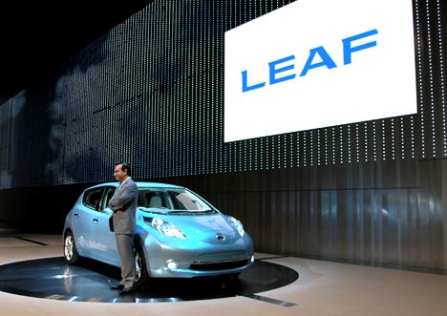
◆ガソリン車でも

◇停車中はエンジン停止 (when the car stops so does the engine!)
マツダの「ＡＸＥＬＡ」はガソリン車ですが、「ｉ ｓｔｏｐ」機能でＣＯ２排出を減らします。ブレーキを踏んで車が止まると、自動的にエンジンが止まるので、信号待ちの間にＣＯ２を出しません。再始動に必要な時間は〇・三五秒。今までの半分になり、エンジンを止めることが面倒ではなくなりました。
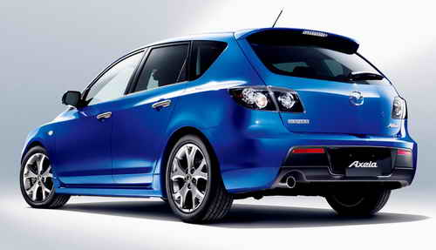

◆材料でエコ

◇植物が原料のプラスチック plastic made from plants
トヨタは十月、ハイブリッド車「ＳＡＩ」を発売しました。座席や天井など内装の材料の約六〇％が、サトウキビやトウモロコシからつくられた「エコプラスチック」です。今までのプラスチックが石油からつくられるのに対し、光合成をして二酸化炭素を吸収して育つ植物を原料にしたことで、車の製造過程で出るＣＯ２を減らせます。ホンダやマツダも「バイオファブリック」という名で、植物由来原料の内装を使っています。
サトウキビ トウモロコシ

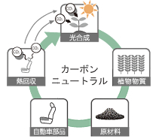

エコプラスチックのカーボンニュートラル

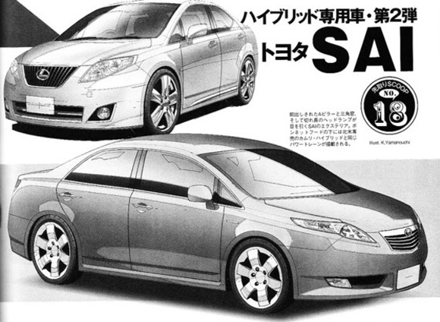

According to Toyota, "Sai" means "talent" and "coloration" depending on how it is written in Japanese, and the name is meant to combine "advanced talent and multi-colour sophistication."

